**实验三 栈和队列的操作（4学时）**

1．实验性质：验证性实验

2．要求：

（1）编程实现栈的以下基本操作：建栈，取栈顶元素，入栈，出栈。

（2）编程实现队列的以下基本操作：建队列，取队头元素，入队，出队。

3．目的：

（1）掌握栈的顺序存储结构、链式存储结构及其基本操作；

（2）掌握队列的顺序存储结构、链式存储结构及其基本操作。

**顺序栈的基本操作参考：**

（1）实验目的

通过该实验，让学生掌握栈的相关基本概念，认识栈是插入和删除集中在一端进行的线性结构，掌握栈的“先进后出”操作特点。栈在进行各类操作时，栈底指针固定不动，掌握栈空、栈满的判断条件。

（2）实验内容

用顺序存储结构，实现教材定义的栈的基本操作，提供数制转换功能，将输入的十进制整数转换成二进制。

（3）参考界面

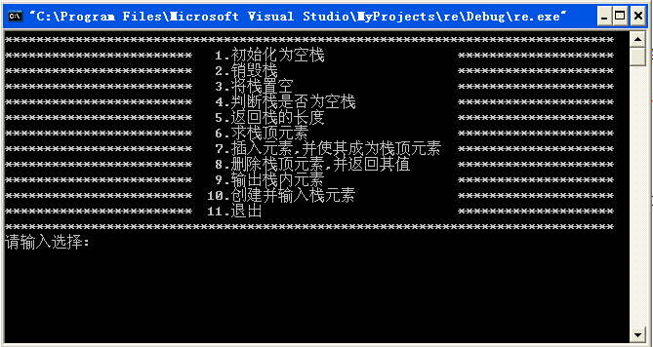

（4）验收/测试用例

通过菜单调用各个操作，测试点：

* 没有初始化前进行其他操作，程序是否能控制住；
* 初始化一个栈；
* 判栈空，屏幕显示栈为空；
* 3个数入栈， 1、2、3；
* 栈长度，屏幕输出3；
* 取栈顶元素，再判栈空，然后再判栈长度。让学生知道取栈顶元素不改变栈中的内容，栈顶指针不发生改变；
* 出栈，再判栈长度；
* 销毁栈，再做其他操作，判断程序是否能控制；
* 数制转换，输入：8，输出：100

**循环队列的基本操作参考：**

（1）实验目的

通过该实验，使学生理解循环队列的构造特点并灵活应用，掌握循环队列基本操作的编程实现，认识队列是在一端进行插入，在另一端进行删除集中操作的线性结构，掌握队列的“先入先出”操作特点，知道判断队列空和满的条件，进一步熟悉C语言中指针操作。

（2）实验内容

用顺序存储结构，实现教材定义的循环队列的基本操作。

（3）参考界面

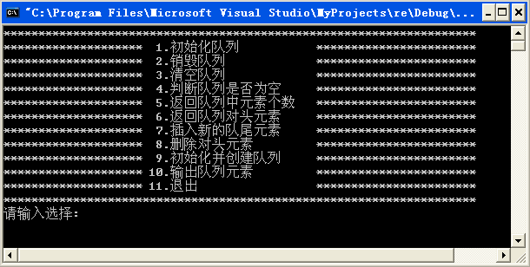

（4）验收/测试用例

通过菜单调用各个操作，测试点：

* 没有初始化前进行其他操作，程序是否能控制住；
* 初始化一个队列；
* 判队列空，屏幕显示队列为空；
* 4个数入队， 1、2、3、5；
* 队列长度，屏幕输出4；
* 出队，再判栈长度；
* 销毁队，再做其他操作，判断程序是否能控制；